P

eJ’écris 14 1a

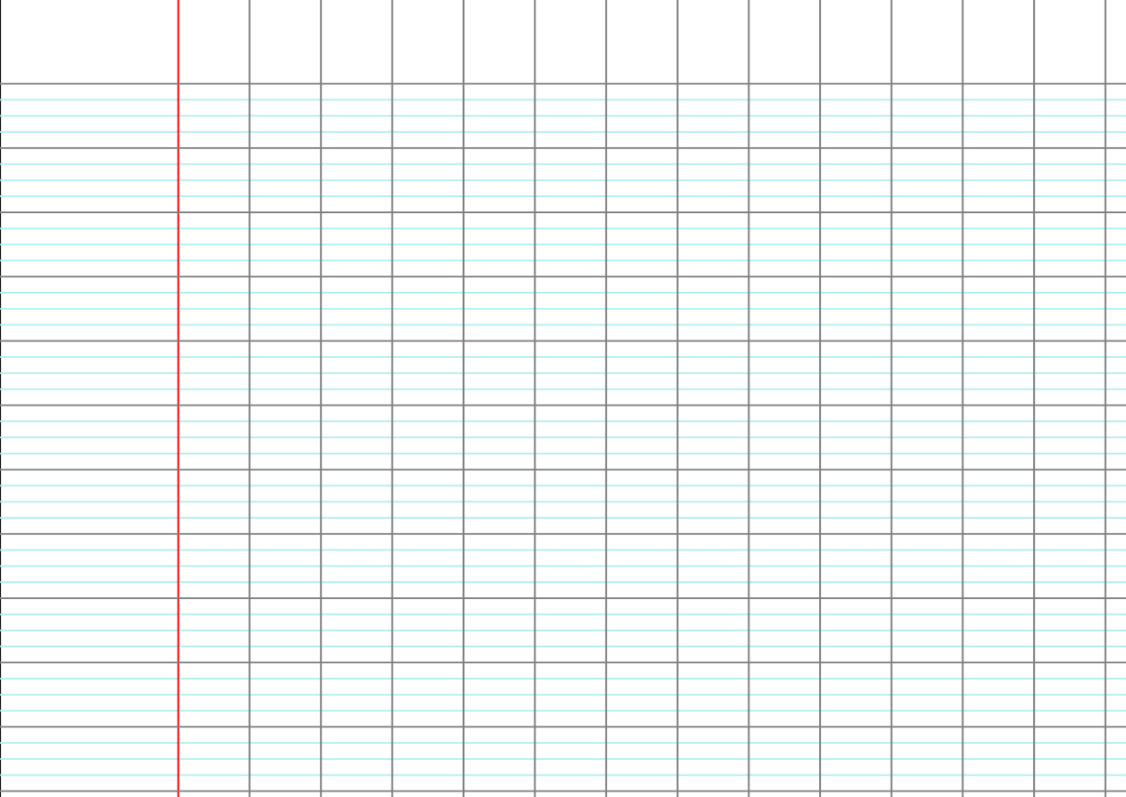

p

pa

up

pl

ph

Paris

puis

Paul

la reine

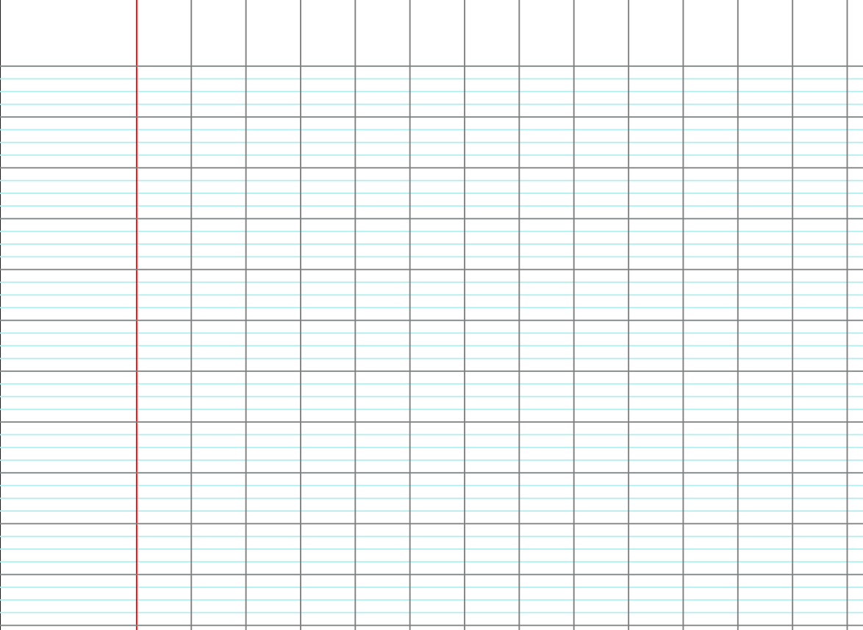

P

eJ’écris 14 1a



p

pa

up

pl

ph

Paris

puis

Paul

la reine



P

eJ’écris 14 1a



p

pa

up

pl

ph

Paris

puis

Paul

la reine



P

eJ’écris 14 1a



p

pa

up

pl

ph

Paris

puis

Paul

la reine



P

eJ’écris 14 1a



p

pa

up

pl

ph

Paris

puis

Paul

la reine



P

eJ’écris 14 1a



p

pa

up

pl

ph

Paris

puis

Paul

la reine



P

eJ’écris 14 1a



p

pa

up

pl

ph

Paris

puis

Paul

la reine



P

eJ’écris 14 1a



p

pa

up

pl

ph

Paris

puis

Paul

la reine



P

eJ’écris 14 1a



p

pa

up

pl

ph

Paris

puis

Paul

la reine



p

pa

up

pl

ph

Paris

puis

Paul

la reine



eJ’écris 14 1a

P



p

pa

up

pl

ph

Paris

puis

Paul

la reine



P

eJ’écris 14 1a